アサマ2000パーク
平日タイム計測会『如月の陣』

＊in PANORAMA COURSE＊
２月１９日
（金）
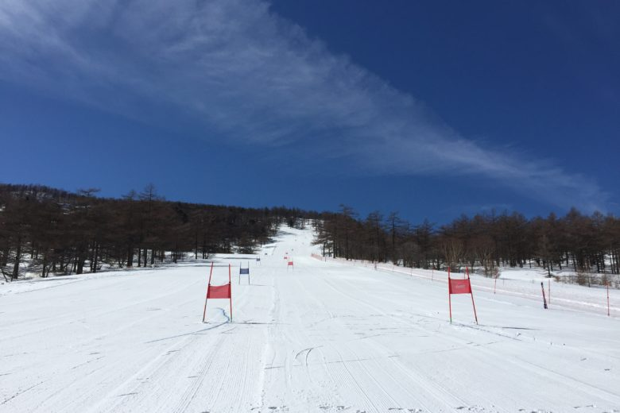
＊参加費 ￥2,000 （計測料￥500+コース滑走料￥1,500）
当日、受付でお支払い下さい。
＊定員 ３０名
＊タイムスケジュール
8：00～9：00 受付 （スキーセンターインフォメーション）
9：00～9：20 インスペクション
9：30～ 競技開始
日頃の練習成果を…
大会前のお試しに…
どなた様も
ご参加頂けます!(^^)!
＊１人３本計測
競技終了後、ゴールエリアにて、結果発表。
ラップタイム者には粗品 進呈!!
その後、常設ポール開放。

